РЕПУБЛИКА БЪЛГАРИЯ

Министерство на земеделието и храните
Областна дирекция “Земеделие” Разград

ИНФОРМАЦИОНЕН БЮЛЕТИН
ЗА ЗЕМЕДЕЛСКИТЕ СТОПАНИ В ОБЛАСТ РАЗГРАД

БРОЙ 8
юли 2016 Г.

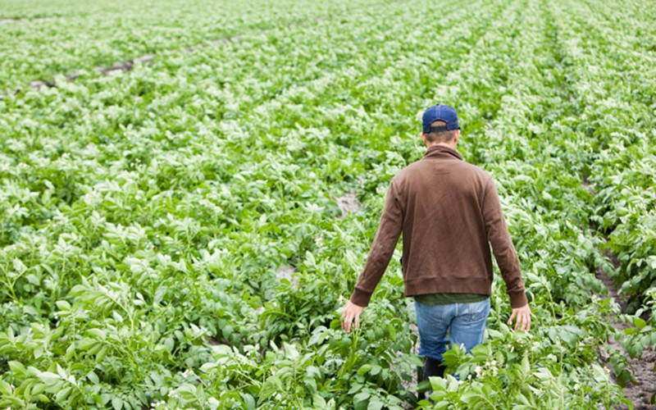

УВАЖАЕМИ ЗЕМЕДЕЛСКИ СТОПАНИ, ПРЕДОСТАВЯМЕ ВИ ИНФОРМАЦИЯ ЗА:

Без допълнителна субсидия от 233 лв./дка за отглеждане на тикви
Отглеждането на тикви ще бъде без допълнителната субсидия от 233 лв./дка за т.нар. обвързана подкрепа. Това стана ясно при представяне на промените в плащанията по схемата за периода 2017-2020 г.
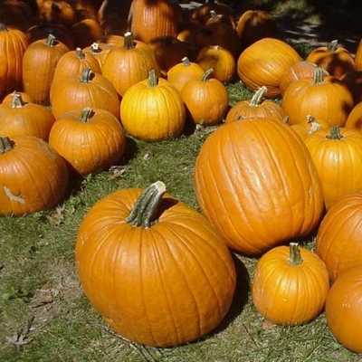
“Измененията имат за цел по-голяма справедливост и баланс между производствени разходи и равнище на подкрепа”, каза министър Десислава Танева. Затова и от схемите отпадат тиквите, орехите, зеленият фасул и грахът.
С 6 пъти са се увеличили площите с тикви, защото срещу разход от 50-60 лв./дка се получава огромна субсидия. Промените предвиждат да се обособят 2 нови схеми. В първата са дините, пъпешите и зелето, а във втората - сливите и десертното грозде. За оранжерийните зеленчуци парите се увеличават с 2,5 млн. лв.
Близо 700 000 лв отделени за закупуване на малки частни горски имоти
Близо 700 000 лева е ресурсът, отделен от всички Горски предприятия в страната за закупуване на малки частни горски имоти. С предимство са най-малките от тях, както и тези, граничещи с държавни имоти. Има огромен интерес от страна на стопаните на малки гори към възможността за продажбата им на държавата, съобщи пред журналисти министърът на земеделието и храните Десислава Танева, предаде Фокус.
„Този интерес е разбираем, тъй като самите стопани нямат възможност да ги опазят. Най-страшните гледки, които виждаме – гола сеч, е предимно на частни гори. Те не им носят и доходи. За тях няма пазар, тъй като основната част от горския фонд е държавна и на практика пазарът на горски имоти е съвсем различен от този на земеделски имоти“, добави министър Танева.
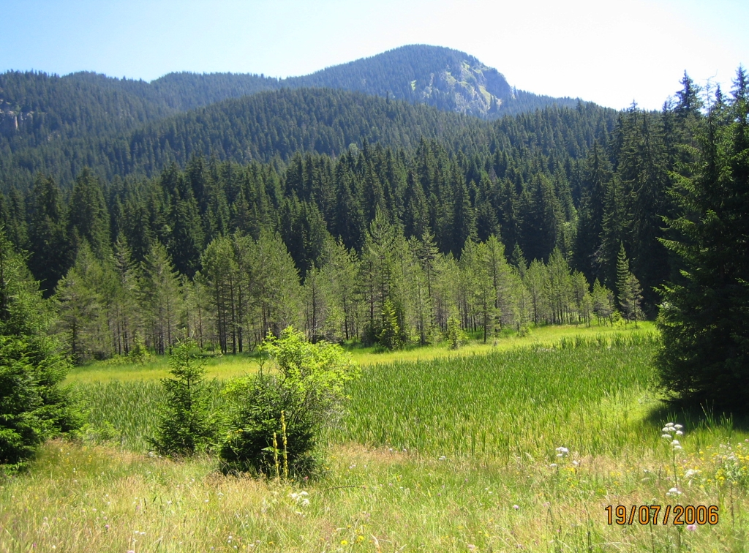
Съгласно указания, които Министерството на земеделието и храните е приело, вече се подават заявления, като процесът ще приключи навярно през ноември, тъй като има класиране по различни критерии. Тогава ще се направи и оценка дали този механизъм е работещ. Възможността за продажба на малки горски имоти е бил въведен основно с цел по-добро опазване на гората и комасация на горските имоти. Процедурата по продажба на малки гори стартира на 18 юли.
Ръст на всички площи с трайни насаждения се отбелязва на територията на цялата страна, съобщи в Гавраилово министърът на земеделието и храните Десислава Танева
Увеличението се дължи на схемите за обвързана подкрепа, а промените в тях бяха обявени от земеделското министерство във вторник, припомни министър Танева.
„Надявам се, че това, което обявихме преди два дни ще даде допълнителна подкрепа на малките и средните по размер стопанства“, допълни Танева. До края на деня от министерството очакват и предложенията на производителите. До момента има пет постъпили предложения. И петте са от сектор „животновъдство“, уточни министърът. „Срокът за нотификациите е 1 август, а в самите промени има три основни акцента.
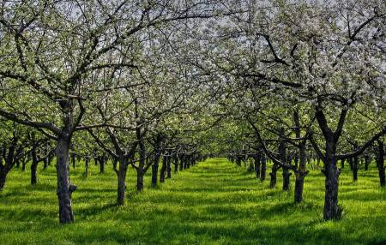
За първи път наблягаме на планинското земеделие и животновъдство. Досега такива инструменти за подкрепа не съществуваха, а сега имаме възможност да дадем възможност за развитие на основния поминък в тези райони “, коментира Десислава Танева. Тя допълни, че се фокусира и върху малките и средни земеделски стопанства. Ще се въведе модулирана ставка за плащане. Тя ще важи за стопанства до 30 хектара за растениевъдството, за животновъдството – до 250 крави и биволи и 300 за овцете.
Ясни са условията и ставките по Схемите за обвързано подпомагане в сектор Животновъдство
Министерство на земеделието и храните очерта общите условия при прилагането на всички схеми за обвързано подпомагане в сектор Животновъдство. Статистиката сочи, че общо заявените за подпомагане крави по всички схеми през 2016 г. нараства с 10,5% спрямо 2015 г. Най-значителен е ръстът на кравите под селекционен контрол – с 35,1%. Също така броят на заявените за подпомагане овце-майки и кози-майки през 2016 г. нараства по всички схеми спрямо предходната година общо с 15,2%, най-съществено по схемата за подпомагане на от 10 до 49 животни - със 78% и по схемата за животни по-селекционен контрол – с 49%.
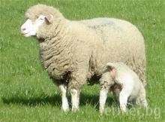
Общите условия при прилагането на всички схеми за обвързано подпомагане за животни са няколко. На първо място животно, заявено по една от схемите за подпомагане, не е допустимо за подпомагане по останалите схеми. Периодът на задържане на заявените за подпомагане животни е най-малко 80 дни от деня, следващ последния ден за подаване на заявленията за подпомагане. Допустими за финансиране са животни, идентифицирани с 2 ушни марки, нужно е също така да бъдат регистрирани в Интегрираната информационна система на БАБХ и да имат ветеринарен паспорт, както и да са вписани в регистъра на стопанството.
Ясен е и общият бюджет по различните схеми. При Схема 1 (Обвързано подпомагане на млечни крави) общият бюджет е 30 094 000, а индикативната ставка е в размер на 200 лв./глава животно (до 250 млечни крави). Тук имаме задължение за минимална реализация на мляко: - 2 000 кг/крава за планински райони; - 3 000 кг/крава за равнинни райони от общата годишна реализация на мляко, отнесена към броя на кравите към последната дата на задържане.
При Схема 2, Обвързано подпомагане на месодайни крави и/или юници, годишният бюджет е 18 750 000, а индикативната ставка е 150 лв./глава животно(до 250 регистрирани в стопанството животни).
Схема 3, Обвързано подпомагане на месодайни крави под селекционен контрол, годишният бюджет е 3 250 000, а индикативната ставка варира. Тук имаме модулиран размер от 260 лв./глава - за първите 250 животни и 210 лв./глава – за над 251-то животно, като тук минималният брой животни в стопанство, допустими за подпомагане са 20 месодайни крави под селекционен контрол от една порода, вписани в Главния раздел на родословната книга.
Схема 4 (Обвързано подпомагане на овце-майки и кози-майки в планински райони), общият бюджет по схемата е 3 285 000, а индикативната ставка е в размер на 45 лв./глава. Подпомагат се земеделски стопани, отглеждащи от 10 до 49 овце- майки и/или кози-майки в животновъдни обекти, регистрирани в планински райони.
Схема 5, Обвързано подпомагане на овце-майки и кози-майки под селекционен контрол, общият бюджет е 24 004 600. Тук отново имаме модулирана ставка: 84 лв./глава - за първите 300 животни и 64 лв./глава – за над 301-то животно. По схемата се подпомагат земеделски стопани, отглеждащи от 50 и повече овце-майки и/или 20 и повече кози- майки под селекционен контрол от една порода, като има условие и за реализиране на минимално количество от поне 70 кг за допустимо животно, с изключение на месодайните и животните от автохтонните породи.
Схема 6, Обвързано подпомагане за биволи, годишният бюджет е в размер на 4 424 510. При тази схема отново е въведена модулирана ставка в размер на 520 лв./глава - за първите 250 животни и 420 лв./глава – за над 251-то животно. На подпомагане подлежат земеделски стопани, отглеждащи 10 и повече женски биволи на възраст 18 месеца и повече, като имаме и задължение за реализация на мляко, съответстващо на поне 700 кг за допустимо животно.
Схема 11, Обвързано подпомагане на млечни крави под селекционен контрол, отпуснатият годишен бюджет е в размер на 36 807 600. Въведена е модулирана ставка за схемата: 418 лв./глава - за първите 250 животни и 310 лв./глава – за над 251-то животно. Минималният брой животни в стопанство, допустими за подпомагане са 20 млечни крави под селекционен контрол от една порода, вписани в Главния раздел на родословната книга. При тази схема имаме и задължение за минимална реализация на мляко от 4 000 кг/крава, с изключение на кравите от застрашени от изчезване (автохтонни) породи. Млечните крави под селекционен контрол могат да получат подпомагане само по една от двете схеми за обвързана подкрепа за млечни крави.
Схема 12 (Обвързано подпомагане на млечни крави в планински райони), допуснатият бюджет е в размер на 1 200 000, а индикативната ставка е 180 лв./глава. Подпомагат се земеделски стопани, отглеждащи от 5 до 9 млечни крави в животновъдни обекти, регистрирани в планински райони.

Обвързаната подкрепа за основната група зеленчуци е с бюджет от над 28 млн. лева
Обвързаната подкрепа за основната група зеленчуци е с бюджет 28 158 374 лева, каза зам.-министърът на земеделието и храните Васил Грудев по време на пресконференция за представяне на развитието в отрасъл Земеделие и новостите в политиката на министерството в прилагането на схемите за обвързаната подкрепа.
По основната Схема за обвързано подпомагане за плодове бюджетът е 31 997 044 лв. на годишна база, обясни Грудев. „На подпомагане подлежат ягоди, малини, ябълки, круши, кайсии, праскови, нектарини, череши, вишни“, посочи той и уточни, че от списъка са изключени орехите. „Сливите и десертното грозде, които бяха част от тази основна схема, се отделят в допълнителна схема“, обясни зам.-министърът.
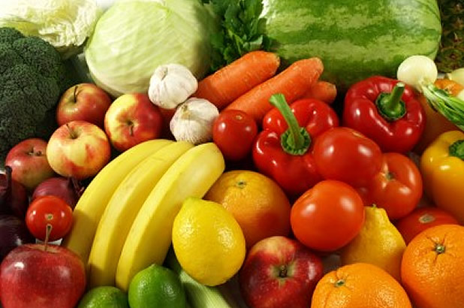
„На подпомагане подлежат домати, пипер, краставици, корнишони, кромид луд, патладжан, моркови, чесън, картофи. От списъка са изключени зеления фасул, зеления грах и тиквите“, коментира той. „Както при сектора на плодовете и тук отделяме главестото зеле, дините и пъпешите в отделна схема с по-ниско подпомагане“, каза още зам.-министърът.
МЗХ публикува актуализиран индикативен график за прием на проекти по ПРСР през 2016
Приемът на проекти по подмярка 6.3 - Стартова помощ за развитието на малки стопанства продължава до 14 Август. От публикуваната таблица става ясно, че прием по подмярка 4.1 - Инвестиции в земеделски стопанства ще има от 10 Октомври до 6 Ноември. Приемът на проекти по подмярка 6.3 - Стартова помощ за развитието на малки стопанства продължава до 14 Август.
Прием на проектни предложения по подмярка 7.2 - Инвестиции в създаването, подобряването или разширяването на всички видове малка по мащаби инфраструктура започва от 22 Август, като ще продължи до 2 Октомври.
Приемът на заявления по подмярка 7.2 от ПРСР 2014-2020 започва от 2 септември
Със заповед на министъра на земеделието и храните Десислава Танева се уреждат условията и изискванията за прилагането на подмярка 7.2 Инвестиции в създаването, подобряването или разширяването на всички видове малка по мащаби инфраструктура от мярка 7 Основни услуги и обновяване на селата в селските райони от Програмата за развитие на селските райони за периода 2014-2020 година. Приемът на заявления за подпомагане започва от 2 септември 2016 и продължава до 3 октомври 2016 г.
Отпуснатото финансиране към допустимите за подпомагане дейности по подмярката са както следва:
1.1 строителство, реконструкция и/или рехабилитация на нови и съществуващи улици и тротоари и съоръженията и принадлежностите към тях; Бюджет: 50 000 000 евро
1.2. строителство, реконструкция и/или рехабилитация на нови и съществуващи общински пътища и съоръженията и принадлежностите към тях; Бюджет 150 000 000 евро
1.3. изграждане, реконструкция и/или рехабилитация на водоснабдителни системи и съоръжения в агломерации с под 2000 е.ж. в селските райони; Бюджет: 85 000 000 евро
1.4. изграждане, реконструкция, ремонт, оборудване и/или обзавеждане на социална инфраструктура за предоставяне на услуги, които не са част от процеса на деинституционализация на деца и възрастни, включително транспортни средства; Бюджет: 6 000 000 евро
1.5. изграждане, реконструкция, ремонт, реставрация, закупуване на оборудване и/или обзавеждане на обекти, свързани с културния живот, включително мобилни такива, включително и дейности по вертикалната планировка и подобряване на прилежащите пространства; Бюджет: 10 000 000 евро
1.6 реконструкция, ремонт, оборудване и/или обзавеждане на общинска образователна инфраструктура с местно значение в селските райони, както следва:
1.6.1 реконструкция, ремонт, оборудване и/или обзавеждане на детска градина, финансирана чрез бюджета на общината. Бюджет: 15 000 000 евро
1.6.2 реконструкция, ремонт, оборудване и/или обзавеждане на основно или средно училище, финансирано чрез бюджета на общината. Бюджет: 25 000 000 евро
Кандидатите общини могат да подадат по едно заявление за подпомагане по подточки: 1.1, 1.2, 1.3, 1.4, 1.5, 1.6.1 или 1.6.2, но не повече от три заявления за подпомагане в периода на прием. Докато кандидатите ВИК оператори могат да подадат не повече от едно заявление за подпомагане в периода на прием за дейности по подточка 1.3, а юридическите лица, с нестопанска цел, могат да подадат не повече от едно заявление за подпомагане.
Важно уточнение е, че заявленията за подпомагане за дейности по подточки 1.5, 1.6.1 и 1.6.2 могат да включват само един обект.

Промени в Закона за собствеността и ползването на земеделски земи!
До участие в споразумение ще се допускат ползватели, които са изплатили задълженията си за земите за предходните стопански години, както и задълженията си към държавния и общинския поземлен фонд от Закона за собствеността и ползването на земеделски земи
След измененията в Закона за собствеността и ползването на земеделски земи (ЗСПЗЗ), обнародвани в ДВ (брой 61 от 5 август 2016 г.) до участие в споразумение ще се допускат ползватели, които са изплатили задълженията си (по чл.37в, ал. 7 и по чл. 34) за земите (по чл.37в, ал. 3, т. 2) за предходните стопански години, както и задълженията си към държавния и общинския поземлен фонд ( допълнението на чл. 37в, ал. 2, изр. четвърто) от Закона за собствеността и ползването на земеделски земи.
Във връзка с чл. 37в, ал. 2 изр. шесто от ЗСПЗЗ (обн. в ДВ, бр. 61 от 05.08.2016 г.), в споразумението не могат да се включват имоти, декларирани за обработване в реалните им граници, както и имоти с начин на трайно ползване пасища, мери, ливади и трайни насаждения.

МЗХ пусна обществена поръчка за изготвянето на Кодекс на поземлените отношения
Новият документ трябва да е единен нормативен акт, с модерна правна рамка за адекватното прилагане на Програмата за развитие на селските райони (ПРСР), която пряко засяга собствениците на ниви и арендаторите.
Министерство на земеделието и храните кани 3 адвокатски дружества за представяне на оферта за участие в процедура по възлагане на обществена поръчка във връзка с изготвянето на проект за Кодекс на поземлените отношения.
Кодексът на земята трябва да обедини разпокъсаното законодателство за ползване на нивите. Той е от голямо значение, тъй като сегашната правна уредба на поземлените отношения е фрагментарна, съдържа вътрешни противоречия и често регулира един институт в няколко нормативни акта (използвайки различен подход). Новият документ трябва да е единен нормативен акт, с модерна правна рамка за адекватното прилагане на Програмата за развитие на селските райони (ПРСР), която пряко засяга собствениците на ниви и арендаторите.
Работата по Кодекса ще струва 400 хил. лв. без ДДС, като обществената поръчка ще спечели дружеството дало най-ниска цена. Срокът за изпълнение на поръчката е 180 дни - до 15 ноевмри 2016.

МЗХ започва проверки на физически блокове за кампания 2016
Основана цел на проверката е да установи дали съответните площи във ФБл, включително и заявените извън обхвата на слоя „Площи, допустими за подпомагане” за кампания 2016 г., отговарят на условията за подпомагане съгласно Наредба № 2 от 17 февруари 2015 г. за критериите за допустимост на земеделските площи за подпомагане по схеми и мерки за плащане на площ
Министерство на земеделието и храните започва специализираните проверки на физическите блокове (ФБл) за кампания 2016 година, с които ще се актуализират данните в Системата за идентификация на земеделските парцели (СИЗП), които ще продължат до 10 октомври 2016 г.
Резултатите от тях следва да бъдат поетапно отразявани (предоставени) по съответния ред до 20 октомври 2016 г.
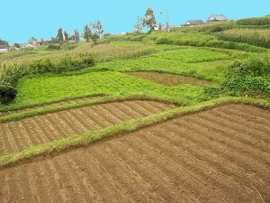
При проверките ще се определят или актуализира границите на физическите блокове, както и техния начин на трайно ползване. Съгласно заповед на министъра на земеделието и храните, всяка ОД „Земеделие” следва да информира кметовете на съответните населени места или друго длъжностно лице от местната администрация за стартиране на теренните проверки и тяхната цел, както и земеделските стопани в даденото землище, заявили площи за подпомагане в ФБл, попадащи в седмичния график за проверка. Проверките на ФБл могат да се извършват и без присъствието на земеделските стопани, в случаи когато по обективни причини не е бил осъществен контакт със земеделския стопанин или когато, въпреки че е информиран, не присъства по време на проверката по график.
Списъците с физически блокове, определени за проверка, индикативните графици за проверка, както и всяка друга информация от значение за провеждането на теренните проверки, ще бъдат публикувани на интернет страниците на съответната ОД „Земеделие”, както и на информационните табла в ОД „Земеделие” и всички ОСЗ в областта.
В резултат на данните от извършените теренните проверки и предстоящата дешифрация на новото самолетно заснемане, ще бъде определен обхватът на специализирания слой „Площи, допустими за подпомагане“ за кампания 2016 г.
Започна приемът на заявления за участие в Училищните схеми за доставка
Приемът на заявления за участие в Училищните схеми за доставка на плодове и зеленчуци / мляко и млечни продукти за учебната 2016-2017 г. е отворен. Документите ще се приемат до 20 септември 2016 в областните дирекции на фонд Земеделие.

Училищен плод и Училищно мляко ще заработят като единна схема от учебната 2017/2018 г. Предстоящата учебна година ще е преходен период, в който ще бъдат прецизирани детайлите по прилагането на обединението им и ще се доусъвършенства интегрираната система за администриране и контрол. Единната схема за доставки на пресни плодове, зеленчуци, мляко и млечни продукти ще доведе до редуциране на административните разходи за обработка на два отделни потока от документи и до съкращаване на сроковете за обработка на заявленията за участие и заявките за плащане.
Училищен плод се прилага от 2010 г. Усвояемостта на европейската помощ е на 100% като ежегодно България получава и допълнително финансиране.
3755 е общият брой на подадените заявления по подмярка 6.3 от ПРСР 2014-2020
Най-много проекти за стартово развитие на малки стопанства са подадени в областите Благоевград, Стара Загора и Бургас, а най-малко кандидати има в областите София (град) и Перник
Приключи приемът на заявления за подпомагане по подмярка 6.3 „Стартова помощ за развитието на малки стопанства“ от мярка 6 „Развитие на стопанства и предприятия“ от Програмата за развитие на селските райони (ПРСР) 2014-2020 г.
Общият брой на подадените в областните дирекции на Държавен фонд „Земеделие“ заявления за подпомагане е 3 755 с общ размер на заявената субсидия 110 160 435 лева. Най-много проекти за стартово развитие на малки стопанства са подадени в областите Благоевград, Стара Загора и Бургас, а най-малко кандидати има в областите София (град) и Перник.

Сумата на субсидията за подадените към момента проекти по подмярката надвишава с 51 486 435 лева бюджета от левовата равностойност на 30 милиона евро, предвиден по настоящия прием за подпомагане на малки земеделски стопанства. Това предполага преминаване към процедура по ограничен бюджет и предстоящ ранкинг на проектите. Съответствието с критериите за оценка се преценява към датата на подаване на заявлението за подпомагане, съобразно приложените бизнес план и документи. Проектите се класират според получените при предварителната оценка по критериите за подбор точки и се одобряват в низходящ ред до размера на определения за този прием бюджет.
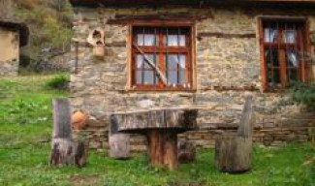
ДФЗ припомня, че условията и редът на прилагане на подмярка 6.3 „Стартова помощ за развитието на малки стопанства“ са разписани в Наредба № 10 от 10 юни 2016 г. на Министерството на земеделието и храните (МЗХ). Чрез подмярката се подпомага икономическото развитие и укрепването на малките земеделски стопанства, ускоряването на модернизацията и технологичното им обновление и подобряването на опазването на околната среда и борбата с климатичните промени. Финансовата помощ е безвъзмездна и цели устойчиво развитие и растеж на малките земеделски стопанства. Субсидията се предоставя за максимален срок от пет години при условие, че представеният към заявлението за подпомагане бизнес план е изпълнен коректно

